Taller investigativo: Funciones Síncronas y Asíncronas en JavaScript

Presentado a: Instructora Alexandra Muñoz
Por Aprendiz: Nicolas Ruiz Colorado
Ficha: 3312932
Competencia:

Tecnólogo en Análisis y Desarrollo de Software
Servicio Nacional de Aprendizaje SENA
Centro de Teleinformática y Producción Industrial
Regional Cauca

Popayán, día 15 de septiembre del año 2026

Tabla de Contenido

Funciones Síncronas y Asíncronas en JavaScript 6
1. Que es una función Sincrónica 6
2. Que es una función Asincrónica 6
3. Como se ejecuta una función síncrona 6
4. Como se ejecuta una función Asíncrona 6
5. Que significa que una operación sea bloqueante 6
6. Que significa que una operación sea no bloqueante 7
7. Que es una promise 7
8. Para que sirve async y await 7
9. Que problemas pueden solucionarse utilizando programación asíncrona 7
10. Tabla comparativa 7
11. Comprendiendo el funcionamiento 9
11.1. Que mensaje aparece primero 9
11.2. Que mensaje aparece segundo 9
11.3. Que mensaje aparece tercero 10
11.4. La función saludar() debe terminar para continuar con la siguiente instrucción 10
11.5. Este código es síncrono o asíncrono 10
11.6. Explique por qué 10
12. Analizando una función asíncrona 10
12.1. Que mensaje aparece primero 11
12.2. Que mensaje parece inmediatamente después 11
12.3. Que mensaje aparece aproximadamente después de 2 segundos 11
12.4. Por que fin aparece antes de proceso terminado 11
12.5. El programa se detiene durante los 2 segundos 11
12.6. Que característica de la programación asíncrona se puede observar 11
13. Prediga el resultado 11
13.1. Orden esperado 12
13.2. Por que B no aparece inmediatamente después de A, aunque el tiempo establecido en setTimeout()sea 0 12
14. Funciones con async y await 12
14.1. Que devuelve al obtenerUsuario() 13
14.2. Que representa resolve() 14
14.3. Que función esta definica como async 14
14.4. Que hace await 14
14.5. Que ocurre mientras se esperan los 2 segundos 14
14.6. Por que async y await facilitan la lectura del codigo asíncrono 14
14.7. Que ocurriría si se eliminara el await 14
15. Eleccion Sincrona o Asincrona 15
16. Situación problema 15
16.1. Utilizaria una función asíncrona o síncrona 16
16.2. Por que 16
16.3. Qué problema podría presentarse si la aplicación bloqueara completamente la interfaz mientras espera la respuesta 16
16.4. Qué tecnologías de JavaScript podrían utilizarse 16
17. Reto Practico 16
18. Reflexión Final 18
18.1. Cual es la principal diferencia entre una función sincrónica y una asincrónica 18
18.2. Por que las operaciones que dependen de un servidor normalmente se manejan de forma asíncrona 18
18.3. Que ventaja ofrece async/await frente a trabajar directamente then() 18
18.4. Una función asíncrona significa necesariamente que se ejecuta en otro hilo 18
18.5. Mencione tres situaciones reales en las que utilizaría programación asíncrona 19

Funciones Síncronas y Asíncronas en JavaScript

Que es una función Sincrónica
Es una función que se ejecuta en una secuencia directa, es decir para que se pueda realizar una tarea se debe haber terminado por completo la tarea anterior.

Que es una función Asincrónica
Es una función en la cual se puede iniciar una tarea de larga duración y las cuales permiten que esta tarea se siga ejecutando y a su vez se puedan ejecutar otros procesos sin que la principal se detenga.

Como se ejecuta una función síncrona
Se coloca directamente en la pila de llamadas (call stack) del motor JavaScript y se ejecuta de manera secuencial hasta retornar el valor

Como se ejecuta una función Asíncrona
Se inicia el (call stack), pero las tareas pesadas o de espera, se delegan al entorno y cuando finalizan pasan a una cola de tareas y el bucle de eventos las reintroduce en el call stack cuando quede libre.

Que significa que una operación sea bloqueante
Significa que el flujo de trabajo o la interfaz de usuario se congela durante el tiempo que tarda en completarse impidiendo la ejecución del de cualquier otra línea de código

Que significa que una operación sea no bloqueante
Significa que el programa solicita la operación y continua inmediatamente ejecutando las siguientes instrucciones sin congelar la interfaz.

Que es una promise
Es un evento que representa el resultado eventual de una operación asíncrona puede ser Pending(pendiente), fulfilled(exitosa) y rejected(rechazada con error)

Para que sirve async y await
async permite definir una función asíncrona la cual devuelve una promise
await permite esperar el resultado de una promise dentro de una función asíncrona

Que problemas pueden solucionarse utilizando programación asíncrona
Ayuda a que la interfaz no se quede congelada mientras se espera una respuesta en operaciones como manejo de APIs, lectura de archivos.

Tabla comparativa
Característica | Funciones Síncronas | Funciones Asíncronas
Como se ejecutan | Operación por operación | Se inician operaciones y se esperan los resultados sin detener el flujo
Orden de ejecución | Se respeta el orden del código | Se pueden realizar múltiples operaciones
Bloquean la ejecución | Si mientras se realiza una operación | Permiten continuar con otras tareas mientras se espera un resultado
Esperan una operación | Si, antes de continuar la siguiente | Puede esperar una respuesta sin bloquear todo el programa
Tiempo de respuesta | Depende de cuanto tarda cada operación | Puede continuar con otras tareas durante la espera
Uso de promise | No es necesario | Se utilizan con mucha frecuencia
Uso de async/await | No es necesario | Se utilizan para trabajar con promise de forma sencilla
Ejemplos | Sumar números o validar datos | Consultar una API
Cuando se utilizan | Para operaciones rápidas o cálculos inmediatos | Para operaciones con dependencias externas o que sean tardadas
Ventajas | Son fáciles de entender en el cual se sigue un orden lógico y claro | Se evitan esperas innecesarias y facilitan es manejo de las tareas que son lentas o de larga duración
Desventajas | Una operación lenta que puede detener el flujo | Requiere conocimiento de algunos parámetros como el promise y los errores de orden de ejecución

Comprendiendo el funcionamiento
console.log("Inicio")
function saludar(){
console.log("Hola aprendiz")
}
saludar()
console.log("Fin")

Que mensaje aparece primero
Inicio

Que mensaje aparece segundo
Hola aprendiz

Que mensaje aparece tercero
Fin

La función saludar() debe terminar para continuar con la siguiente instrucción
Si la función debe terminar para que aparezca el mensaje Fin

Este código es síncrono o asíncrono
Este código es síncrono

Explique por qué
Este código es síncrono porque tiene un orden lógico en el cual primero se ejecuta una operación, cuando esta finaliza se ejecuta la siguiente en este caso, primero se muestra inicio, después se ejecuta la función saludar(), la cual muestra Hola aprendiz y cuando la función termina se ejecuta la siguiente la cual es Fin, (también podremos observar la NO presencia de un Promise o el async o el await)

Analizando una función asíncrona
console.log("Inicio")
setTimeout(()=>{
console.log("Proceso terminado")
}, 2000)
console.log("Fin")

Que mensaje aparece primero
Inicio

Que mensaje parece inmediatamente después
Fin

Que mensaje aparece aproximadamente después de 2 segundos
Proceso terminado

Por que fin aparece antes de proceso terminado
Porque la función setTimeout() programa la ejecución del callback después del tiempo indicado y como es una función asíncrona que no se bloquea se ejecutan las tareas siguientes

El programa se detiene durante los 2 segundos
No se detiene, puede continuar ejecutando otras tareas mientras espera que llegue el momento de ejecutar el call back

Que característica de la programación asíncrona se puede observar
Se observa una operación que puede esperar un tiempo sin bloquear la ejecución de las siguientes

Prediga el resultado
console.log("A")
setTimeout(()=>{
console.log("B")
}, 0)
console.log("C")
setTimeout(()=>{
console.log("D")
},1000)
console.log("E")

Orden esperado
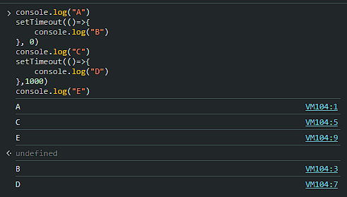

Por que B no aparece inmediatamente después de A, aunque el tiempo establecido en setTimeout()sea 0
Porque el setTimeout() no ejecuta el callback de manera inmediata, este se programa para poder ejecutarse justo después de del código sincrónico

Funciones con async y await
function obtenerUsuario(){
return new Promise((resolve)=>{
setTimeout(()=>{
resolve("Usuario encontrado")
},2000)
})
}
async function mostrarUsuario(){
console.log("Buscando usuario...")
const resultado = await obtenerUsuario()
console.log(resultado)
console.log("Proceso terminado")
}
mostrarUsuario()

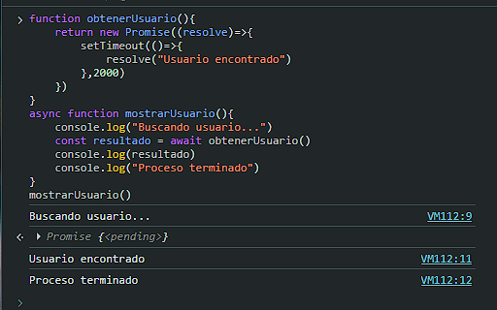

Que devuelve al obtenerUsuario()
Devuelve un promise que esta pendiente pero al cabo de 2 segundos cambia a usuario encontrado

Que representa resolve()
Indica que la promise termino y entrego el resultado de la operación

Que función esta definica como async
La función mostrarUsuario()

Que hace await
Espera el resultado de la promise dentro de la función asíncrona y el codigo posterior se ejecuta cuando la promise se cumpla

Que ocurre mientras se esperan los 2 segundos
La función mostrarUsuario(), queda esperando el resultado pero el programa puede continuar con otras tareas

Por que async y await facilitan la lectura del codigo asíncrono
Porque permiten escribir el codigo con una estructura parecida a la síncrona, sin tener que encadenar muchos callbacks o then

Que ocurriría si se eliminara el await
La variable resultado recibiría la promise no directamente el texto Usuario encontrado

Eleccion Sincrona o Asincrona
Situación | S / A | ¿Por qué?
Sumar dos números | S | Es un calculo rápido que no necesita una respuesta externa
Validar que un campo no esté vacío | S | Se puede comprobar directamente el valor del campo
Consultar información de una API | A | Se debe esperar una respuesta del servidor
Consultar una base de datos | A | La consulta puede tardar y depende de una fuente externa.
Esperar una respuesta de un servidor | A | Se necesita manejar una operación que puede tardar
Calcular el total de una factura | S | Es una operación matemática que normalmente se realiza en el acto
Leer información de un archivo de manera asíncrona | A | Se utiliza una operación de lectura que puede tardar
Realizar una animación con retraso | A | Se programa la ejecución despued de un tiempo
Procesar una operación que depende de una API | A | El procesamiento necesita esperar el resultado de la API
Mostrar el resultado de una operación matemática | S | Si el calculo ya termino mostrar el resultado es inmediato

Situación problema
Una empresa necesita desarrollar una aplicación web para consultar información de sus clientes.
Cuando el usuario presiona el botón:
“Consultar cliente”
la aplicación debe:
- Enviar una solicitud al servidor.
- Esperar la respuesta.
- Recibir los datos del cliente.
- Mostrar la información en pantalla.

Utilizaria una función asíncrona o síncrona
Utilizaria una función asíncrona

Por que
Porque la aplicación necesita enviar una solicitud al servidor y esperar una respuesta. Durante ese tiempo, la interfaz no debería quedar bloqueada

Qué problema podría presentarse si la aplicación bloqueara completamente la interfaz mientras espera la respuesta
La aplicación podría quedarse congelada. El usuario no podría interactuar con los botones, escribir información o realizar otras acciones hasta que el servidor respondiera

Qué tecnologías de JavaScript podrían utilizarse
- Promise: Representa el resultado futuro de la solicitud al servidor
- Async: Define una función que trabaja con operaciones asíncronas y devuelve una Promise
- Await: Espera el resultado de una Promise dentro de una función async
- Fetch: Permite realizar solicitudes HTTP, por ejemplo, para consultar información de una API

Reto Practico
function consultarUsuario() {
return new Promise((resolve) => {
setTimeout(() => {
resolve("Usuario encontrado");
}, 3000);
});
}

async function mostrarUsuario() {
console.log("Consultando usuario...");

const resultado = await consultarUsuario();

console.log(resultado);
console.log("Proceso terminado");
}

mostrarUsuario();

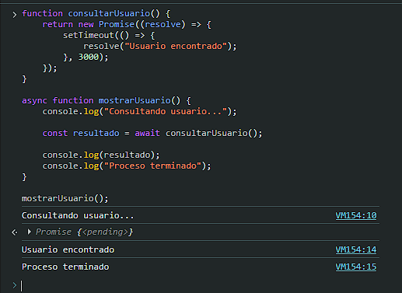

Reflexión Final

Cual es la principal diferencia entre una función sincrónica y una asincrónica
La principal diferencia es que una función síncrona ejecuta sus instrucciones en orden y espera a que cada operación termine. Una función asíncrona permite manejar operaciones que tardan sin detener todo el flujo del programa.

Por que las operaciones que dependen de un servidor normalmente se manejan de forma asíncrona
Principalmente por el tiempo de respuesta del servidor y asi la aplicación pueda seguir funcionando mientras espera esa respuesta

Que ventaja ofrece async/await frente a trabajar directamente then()
La ventaja es que el codigo resulta mas fácil de leer y entender

Una función asíncrona significa necesariamente que se ejecuta en otro hilo
No necesariamente una función asíncrona no significa automáticamente que se ejecute en otro hilo, muchas utilizan el ciclo de eventos para continuar el programa mientras esperan

Mencione tres situaciones reales en las que utilizaría programación asíncrona
- Consultar datos de una API
- Guardar información en una base de datos y esperar la respuesta del servidor
- Descargar o leer un archivo sin bloquear la interfaz de la aplicación

